ЛГСК-14.14 |  | Спортивный комплекс "Цель"
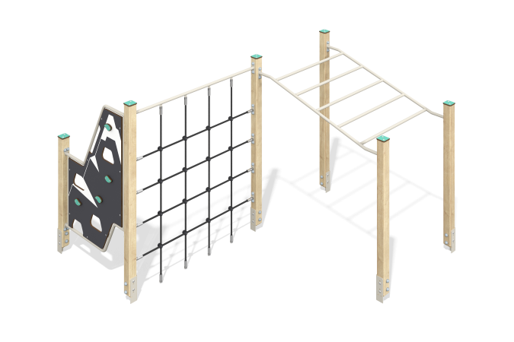

Размеры, мм: | 2590x2590x1660 | Вес, кг: | 93.451
Характеристики материалов
Материалы: Дерево хвойных пород, металл, HPL пластик, армированный полипропиленовый канат.
Комплектация: опорные столбы – 6 шт; панель с уступами – 1 комплект; рукоход – 1 шт; канатная сетка - 1 шт., комплект крепежа – 1 комплект.
Конструкция и цветовая палитра оборудования согласно эскизу.
Комплекс состоит из 6 опорных столбов сечением 80 мм х 80 мм, произведенных из деревянного клееного бруса, состоящего из трех слоев сухих досок хвойных пород. Все столбы отшлифованы, кромки скруглены (радиус скругления 20 мм). Обработанные поверхности покрыты лаком. Верхние торцы столбов закрыты заглушками из пластика HPL толщиной 10 мм.
Металлические элементы перекладин комплекса и лестница выполнены из круглой трубы диаметром 26,8 мм и толщиной стенки 2,8 мм.
Во первой секции установлены панели HPL толщиной 14 мм с зацепами для лазания. Каркас выполнен из круглой трубы диаметром 26,8 мм и толщиной стенки 2,8 мм. Зацепы на панелях выполнены из HPL пластика толщиной 10 мм. В второй секции установлена сетка из армированного полипропиленового каната диаметром 16 мм. В третьей секции расположен рукоход из 5 металлических круглых труб диаметром 26,8 мм и толщиной стенки 2,8 мм.
На верхнюю часть опорных стоек устанавливаются заглушки из HPL пластика с УФ защитой толщиной 10 мм.
В комплексе используется крепеж из нержавеющей стали. Выступающие части резьбовых соединений и открытые части труб закрыты пластиковыми заглушками.
Покрытие элементов:
- металл - порошковый цинкогрунт, порошковая краска;
- брус - грунтовка лессирующая, водно-дисперсионный лак.

